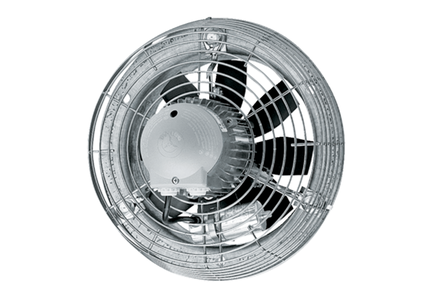Axiál fali ventilátor DZS 50/4 BCsomagolási egység: 1 darabVálaszték: C
Termékszám: 0094.0062Gyártó: MAICO

